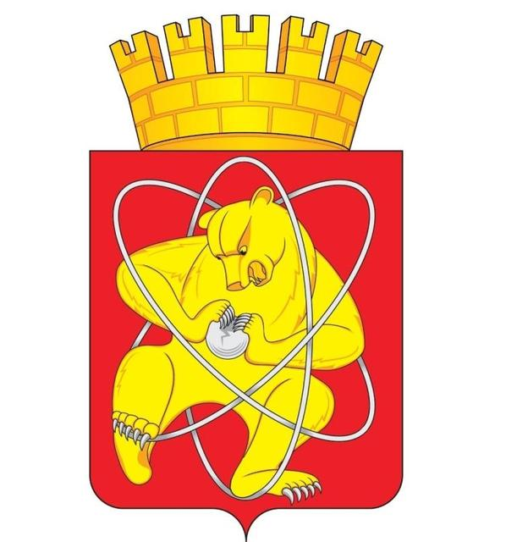

Муниципальное образование «Закрытое административно – территориальное образование Железногорск Красноярского края»

АДМИНИСТРАЦИЯ ЗАТО г. ЖЕЛЕЗНОГОРСК

ПОСТАНОВЛЕНИЕ

13.12. 2018 № 2410
г. Железногорск

Об утверждении изменений в Устав Муниципального автономного общеобразовательного учреждения «Лицей № 102 имени академика Михаила Фёдоровича Решетнёва»

В соответствии с Федеральным законом от 03.11.2006 № 174-ФЗ «Об автономных учреждениях», Уставом ЗАТО Железногорск, постановлением Администрации ЗАТО г. Железногорск от 01.11.2018 № 2073 «О внесении изменений в постановление Администрации ЗАТО г. Железногорск от 11.08.2009 № 1315п «Об исполнении полномочий Администрации ЗАТО г. Железногорск по реализации Федерального закона от 03.11.2006 № 174-ФЗ «Об автономных учреждениях», принимая во внимание письмо директора МАОУ «Лицей № 102» от 04.12.2018 № 246,

ПОСТАНОВЛЯЮ:

1. Утвердить изменения в Устав Муниципального автономного общеобразовательного учреждения «Лицей № 102 имени академика Михаила Фёдоровича Решетнёва» (далее – МАОУ «Лицей № 102») (Приложение).
2. Директору МАОУ «Лицей № 102» (В.А. Лесняку):
2.1. В установленном законодательством Российской Федерации порядке представить в Межрайонную ИФНС России № 26 по Красноярскому краю на государственную регистрацию изменения в Устав МАОУ «Лицей № 102».
2.2. Представить в КУМИ Администрации ЗАТО г. Железногорск копию листа записи Единого государственного реестра юридических лиц в пятидневный срок со дня получения вышеуказанного документа.
3. Управлению делами Администрации ЗАТО г. Железногорск (Е.В. Андросова) довести настоящее постановление до сведения населения через газету «Город и горожане».
4. Отделу общественных связей Администрации ЗАТО г. Железногорск (И.С. Пикалова) разместить настоящее постановление на официальном сайте муниципального образования «Закрытое административно-территориальное образование Железногорск Красноярского края» в информационно-телекоммуникационной сети «Интернет».
5. Контроль над исполнением настоящего постановления возложить на первого заместителя Главы ЗАТО г. Железногорск по жилищно-коммунальному хозяйству С.Е. Пешкова.
6. Настоящее постановление вступает в силу после его официального опубликования.

Глава ЗАТО г. Железногорск И.Г. Куксин

Приложение

УТВЕРЖДЕНЫ
постановлением Администрации
ЗАТО г. Железногорск
от 13.12.2018 № 2410

ИЗМЕНЕНИЯ
в УСТАВ

МУНИЦИПАЛЬНОГО АВТОНОМНОГО ОБЩЕОБРАЗОВАТЕЛЬНОГО УЧРЕЖДЕНИЯ
«ЛИЦЕЙ № 102 ИМЕНИ АКАДЕМИКА
МИХАИЛА ФЁДОРОВИЧА РЕШЕТНЁВА»

Красноярский край,
ЗАТО Железногорск,
г. Железногорск

2018 год

- Пункт 7.5 Устава изложить в новой редакции:
«7.5. Наблюдательный совет Лицея создается в составе 9 членов.
В состав Наблюдательного совета Лицея на безвозмездной основе входят:
1. Представитель Учредителя - заместитель Главы ЗАТО г. Железногорск по социальным вопросам - 1 человек.
2. Представитель КУМИ Администрации ЗАТО г. Железногорск - 1 человек.
3. Представитель Совета депутатов ЗАТО г. Железногорск – 1 человек.
4. Представители работников Лицея - 3 человека.
5. Представители общественности - 3 человека.».

